

**О внесении изменений в решение Карагандинского областного маслихата от 5 октября 2018 года № 338 "Об утверждении границ оценочных зон и поправочных коэффициентов к базовым ставкам платы за земельные участки в городах Караганда и Сарань Карагандинской области"**

Решение Карагандинского областного маслихата от 27 февраля 2025 года № 258. Зарегистрировано Департаментом юстиции Карагандинской области 6 марта 2025 года № 6726-09

      Карагандинский областной маслихат РЕШИЛ:

      1. Внести в решение Карагандинского областного маслихата "Об утверждении границ оценочных зон и поправочных коэффициентов к базовым ставкам платы за земельные участки в городах Караганда и Сарань Карагандинской области" от 5 октября 2018 года № 338 (зарегистрировано в Реестре государственной регистрации нормативных правовых актов № 4989) следующие изменения:

      пункт 3 исключить;

      приложения 3, 4 к указанному решению изложить в новой редакции согласно приложениям 1, 2 к настоящему решению.

      2. Настоящее решение вводится в действие по истечении десяти календарных дней после дня его первого официального опубликования.

|  |  |
| --- | --- |
| *Председатель областного маслихата* | *Н. Кобжанов* |

|  |  |
| --- | --- |
|  | Приложение 1 к решению Карагандинского областного маслихата от 27 февраля 2025 года № 258 |
|  | Приложение 3 к решению XVIII сессии Карагандинского областного маслихата от 5 октября 2018 года № 338 |

**Границы оценочных зон и поправочные коэффициенты к базовой ставке платы за земельные участки в городе Сарань Карагандинской области**

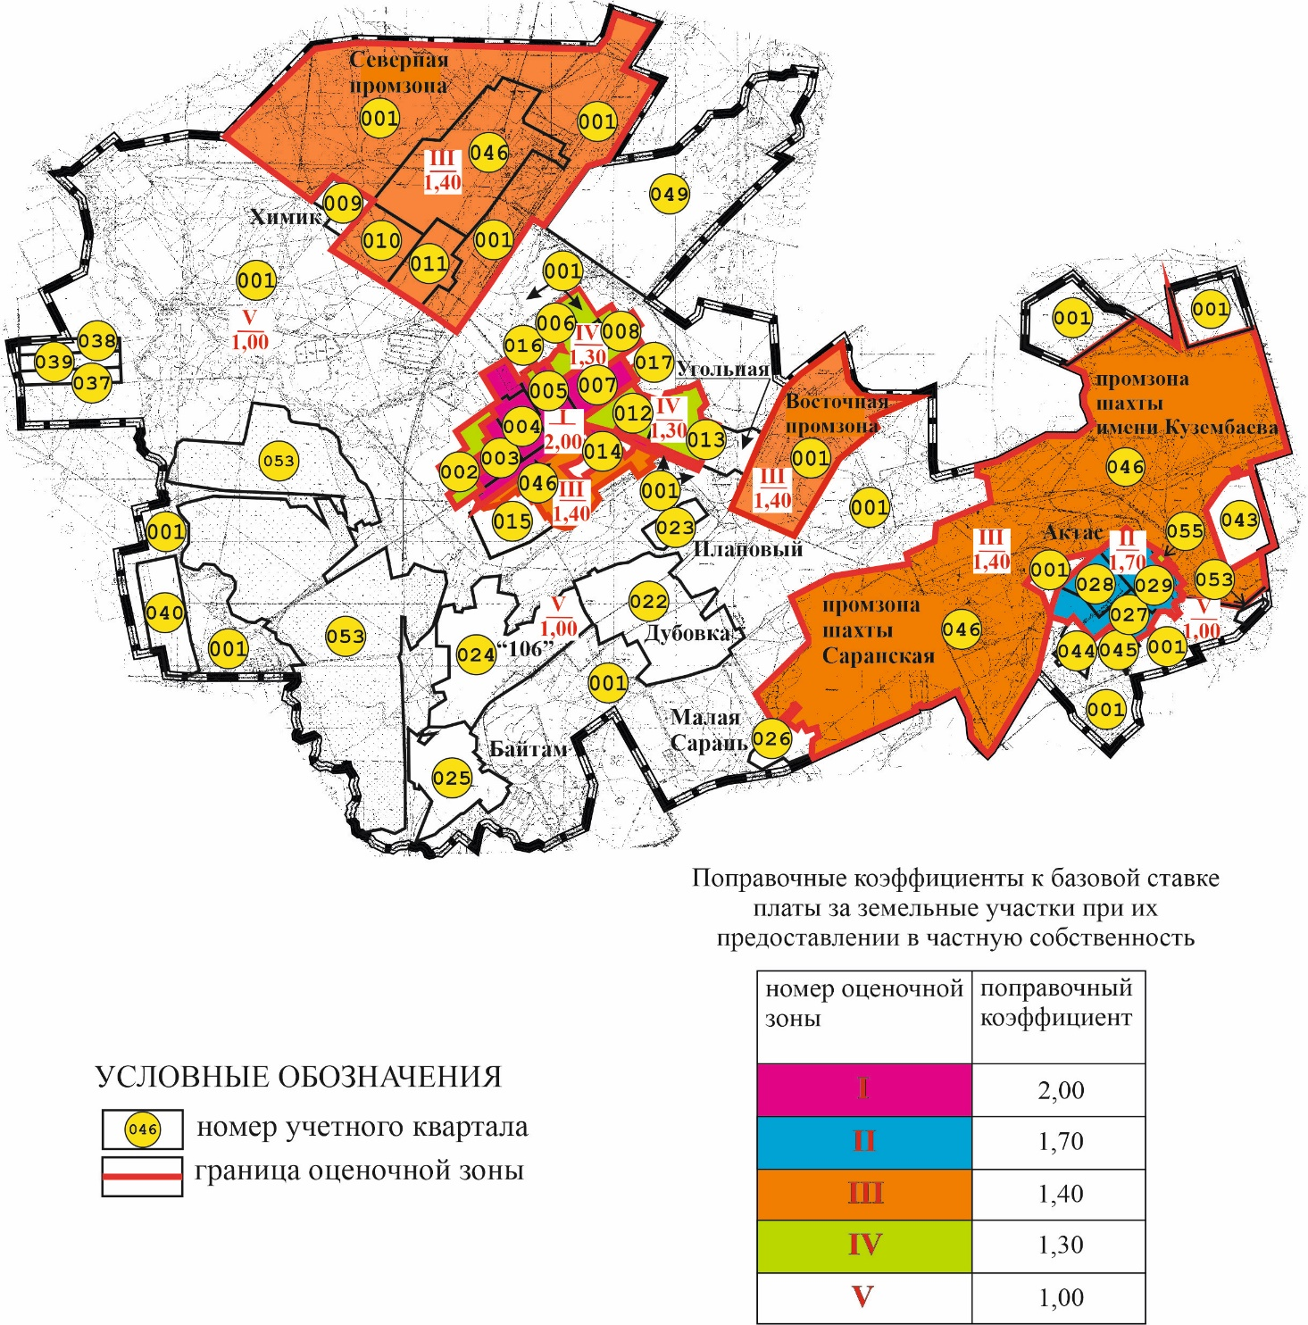

|  |  |
| --- | --- |
|  | приложение 2 к решению Карагандинского областного маслихата от 27 февраля 2025 года № 258 |
|  | Приложение 4 к решению XVIII сессии Карагандинского областного маслихата от 5 октября 2018 года № 338 |

**Город Сарань**

|  |  |  |
| --- | --- | --- |
| № оценочной зоны | Описание оценочных зоны | Поправочный коэффициент |
| I | учетные квартала 003, 004, 005, 007- центральная часть города;  частично 001- территория севернее улица Макаренко - перспективная застройка индивидуального жилого сектора по генеральному плану;  частично 046 – объекты, расположенные между улицей Чкалова и железной дорогой; между улицей Рабочая и железной дорогой. | 2,00 |
| II | 027, 028, 029 поселок Актас. | 1,70 |
| III | 001 - индустриальная зона, промышленная зона Восточная,  010, 011, 046 промышленные зоны Северная, Южная, шахт Саранская, имени Кузембаева. | 1,40 |
| IV | 002, 006, 008, 012, 013 жилой массив Финский, 016, 017, 055;  частично 001 – перспективная застройка индивидуального жилого сектора по генеральному плану, восточнее учетного квартала 006. | 1,30 |
| V | частично 001 - резервные и иные, не вовлеченные в градостроительную деятельность;  009, 013 жилой массив Угольная, 014, 015, 022, 023, 024, 025, 026, 036-040, 043, 044, 045, 049, 053. | 1,00 |

© 2012. РГП на ПХВ «Институт законодательства и правовой информации Республики Казахстан» Министерства юстиции Республики Казахстан